**Экологические загадки.**

В моей методической копилке немало **экологических загадок**, то есть **загадок о животных**, растениях, различных явлениях природы и природных объектах. Такие **загадки** расширяют кругозор детей, в игровой, увлекательной форме знакомят с окружающим миром, систематизируют **экологические знания**.

**Экологические загадки можно загадывать** детям и во время НОД, и во время режимных моментов. Разнообразить и сделать обычную прогулку можно интереснее, **загадывая детские загадки про деревья**, цветы, насекомых, птиц.

Можно начинать или заканчивать занятие в детском саду с **загадок**, закреплять с их помощью полученные знания.

За многие годы я подобрала разнообразный иллюстративный материал к **экологическим загадкам**, который использую во время НОД и в индивидуальной работе с детьми. Для поддержания интереса можно использовать в такой работе разнообразные задания.

1. Отгадай **загадку**, подбери картинку.

2 Вспомни **загадку про то**, что изображено на картинке.

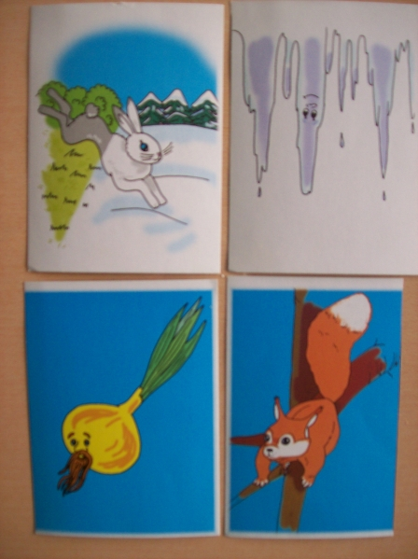

По полю скачет - ушки прячет,

Встанет столбом - ушки торчком. *(заяц)*

Расту я вниз головою,

Не летом расту, а зимою. *(сосулька)*

Заставит плакать всех вокруг,

Хоть он и не драчун, а просто *(лук)*

Хожу в пушистой шубе, живу в густом лесу,

В дупле на старом дубе орешки я грызу. *(белка)*

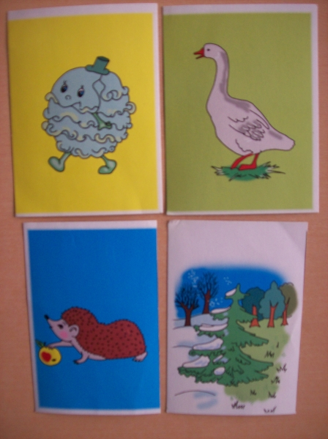

Много одёжек, и все без застёжек. *(капуста)*

Красные лапки,

Длинная шея,

Щиплет за пятки,

Беги без оглядки. *(гусь)*

Сердитый недотрога,

Живёт в глуши лесной,

Иголок очень много,

А нитки ни одной. *(ежик)*

Зимой и летом - одним цветом *(елка)*

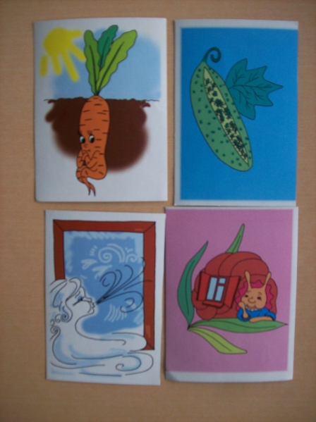

Красна - девица сидит в темнице,

А коса на улице. *(морковь)*

Раскололся тесный домик

На две половинки.

И посыпались оттуда

Бусинки-дробинки. *(горох)*

Невидимкой, осторожно

Он является ко мне,

И рисует, как художник,

Он узоры на окне. *(мороз)*

Две антенны на макушке, а сама сидит в избушке,

На себе ее везет, очень медленно ползет. *(улитка)*

3.

Объясни, по каким признакам догадался.

Для этого задания использую разнообразные **загадки** про одно и то же животное, растение, или явление природы. В различных **загадках** зачастую описываются различные признаки. Ребенок должен объяснить, по какому именно признаку он догадался, о чем идет речь в **загадке**. Например, **загадки про ежика**:

Сердитый недотрога,

Живёт в глуши лесной,

Иголок очень много,

А нитки ни одной. (ежик не любит, чтобы его трогали руками,живет в лесу, он весь в иголках)

Лесом катится клубок, у него колючий бок,

Он охотится ночами за жуками и мышами. *(ежик, когда сворачивается, похож на клубок;он питается жуками и мышами)*

Вот иголки и булавки

Выползают из-под лавки,

На меня они глядят,

Молока они хотят. (ежик может прийти к жилищу человека, не отказывается от угощения, любит молоко)

4. Придумай свою **загадку**.

Примеры таких придуманных **загадок о животных**:

Этот зверь– рыженький летом и серый зимой. Узнаешь этого ловкого зверька по пушистому хвосту и кисточкам на ушах. *(Белка)*

Этот зверь боится лису, волка. Он пушистый и прыгает очень высоко и далеко *(заяц)*

Этот зверь валит деревья зубами без топора, зубы его длинные и острые. *(Бобер)*